ADI SOYADI  SINIFI NO: | 2023-2024 EĞİTİM ÖĞRETİM YILI  KOVANCILAR BAYRAMYAZI ORTAOKULU  6. SINIF SOSYAL BİLGİLER 1. DÖNEM 2. ORTAK YAZILI | PUAN

SORU 1. Ahmet Bey, oğluna aldığı yeni almış olduğu bilgisayarın çalışmadığını fark edince ürünle birlikte aldığı mağazaya gitmiştir. Ürünü fişi ile beraber vererek ürünün değiştirilmesini ya da parasının geri verilmesini talep etmiştir. Ancak mağaza yetkilileri satılan malın geri alınamayacağını, para iadesinin de yapılamayacağını söyleyerek Ahmet Bey’in talebini reddetmişlerdir.
Buna göre Ahmet Bey hangi kurumlara başvurarak hakkını arayabilir?
CEVAP:

SORU 2.
I. Orta Asya'da kurulan ilk Türk devletidir.
II. Türk adıyla kurulan ilk devlettir.
III. Yerleşik hayata geçen ilk Türk devletidir.
Yukarıda verilen bilgiler hangi Türk devletlerine aittir? Yazınız.

CEVAP:
I | II | III

SORU 3.
I. Hz. Ömer döneminde ilk düzenli ordunun kurulması
II. Emeviler döneminde ilk İslam parasının bastırılması
III. Abbasiler döneminde Beyt-ül Hikme'nin kurulması
gibi gelişmeler hangi alanda yapılan çalışmalara örnek olarak gösterilebilir?
CEVAP:
I | II | III

SORU 4. Aşağıda açıklamaları verilen eserlerin kimlere ait olduğunu yazınız.
Divan-ı Lugat’it Türk | Kutadgu Bilig
Türk dilinin zenginliğini göstermek ve Araplara Türkçeyi öğretmek amacıyla yazılmış bir eserdir. | Mutluluk Veren Bilgi anlamına gelir.  İdeal bir devlet yönetim sisteminin nasıl olması gerektiğini açıklayan öğretici bir eserdir.

SORU 5. Türkiye Selçuklu Devleti ve beylikler döneminde eğitim hizmeti vermek, sağlık hizmetlerini karşılamak ve ticareti geliştirmek amacıyla yapılan mimari yapılar nelerdir? Yazınız.
CEVAP:

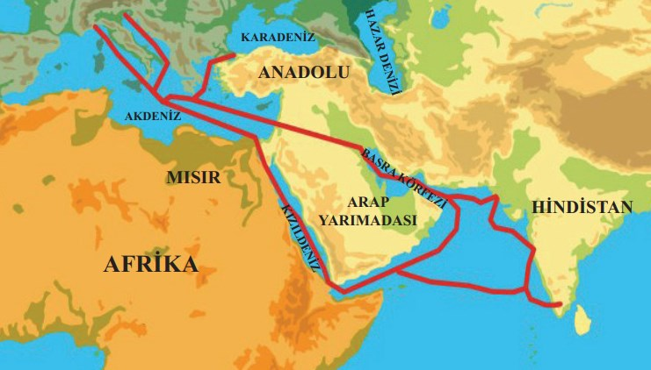
SORU 6. Yanda haritası verilen ticaret yolunun adı nedir? Nereden başlayıp nerede sona ermektedir? Yazınız.
CEVAP:

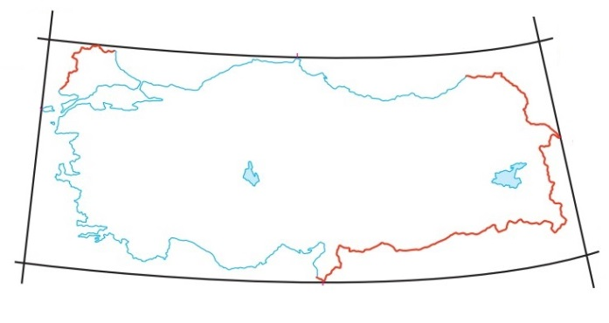
SORU 7.
CEVAP:

Yukarıdaki görselde Türkiye’nin matematik konumu temsili olarak verilmiştir.
Görselin doğru olması için Türkiye’nin hangi paralel ve meridyenler arasında olduğunu görsel üzerinde gösteriniz.
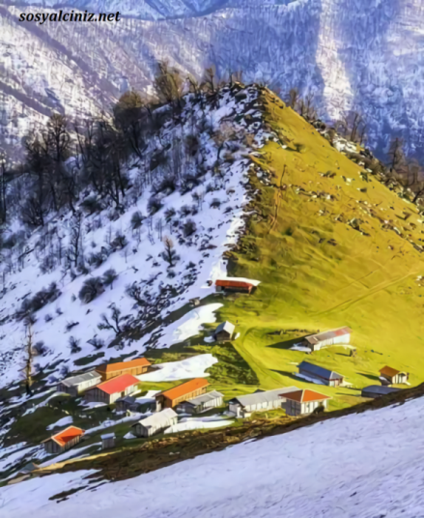
SORU 8. Ülkemizde farklı iklimler görülmesinin çeşitli nedenleri vardır. Bu nedenlerden biri de aşağıda açıklaması ve görseli verilen durumdur.
Bir yerin güneşe dönük olma durumudur. Güneş’e dönük yamaçlar, gölgede kalan yamaçlara göre güneş ışınlarını daha büyük açılarla alır ve daha fazla ısınır.
CEVAP:

Bu durumun adı nedir? Yazınız.

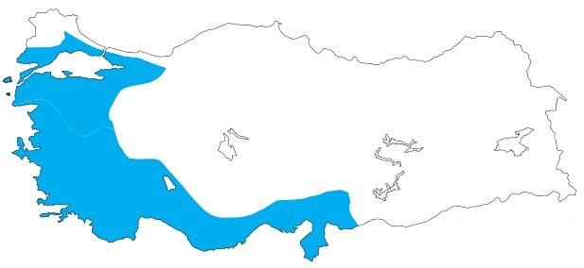
SORU 9. Yanda verilen iklim haritası hangi iklime aittir? İlgili iklim hakkında kısaca bilgi veriniz.
CEVAP:

SORU 10. Ardahan’da sert bir karasal iklim görülür. Bu nedenle tarım yapmak güçtür. Hayvancılık en önemli geçim kaynağıdır. Dağlık ve engebeli bir yapıya sahip olması ildeki ekonomik faaliyetlerin gelişmesini engellemiştir. Ardahan, ülkemizin gelişmiş şehirlerine göç vermektedir.
Buna göre Ardahan’ın az nüfuslanmasında ve göç vermesinde etkili olan faktörler nelerdir? Yazınız.
CEVAP:

Her soru 10 puandır. BAŞARILAR.
Zeki DOĞAN – Sosyal Bilgiler Öğretmeni - www.sosyalciniz.net

